|  |  |
| --- | --- |
|  | **Diciembre 2020** |
|  | Nicolás Gonzales Martínez  Juan José Ortiz Santa  Maicol Páez  Daniela Valderrama Castaño |

|  |
| --- |
| **APLICACIÓN WEB ALERT ROOM**  informe final del Trabajo de Grado |

**ALERT ROOM**

**NICOLAS GONZALEZ MARTINEZ**

**JUAN JOSE ORTIZ SANTA**

**MAICOL STIVEN PAEZ**

**DANIELA VALDERRAMA CASTAÑO**

**ADSI -1907902**

**CENTRO DE COMERCIO Y TURISMO**

**TECNOLOGIA EN ANALIS Y DESARROLLO DE SISTEMAS DE INFORMACION**

**ARMENIA QUINDIO**

**2020**

**TABLA DE CONTENIDO**

1 INTRODUCCIÓN 16

2 JUSTIFICACION. 16

3 DESCRIPCION 16

4 OBJETIVO 17

5 ALCANCE 17

6 CARACTERISTICAS DEL SISTEMA 18

7 ARQUITECTURA DE INFORMACIÓN 19

8 FUNCIONALIDADES 19

9 USUARIOS – ROLES 26

9.1 Administrador 26

9.2 Instructor 27

9.3 Guarda 27

10 HISTORIAS DE USUARIO 28

11 DIAGRAMA DE PAQUETES Y DOMINIO 54

Diagrama de dominio 58

# INTRODUCCIÓN

El presente documento es una descripción general del sistema de información a desarrollar en el cual se identificaran sus principales funcionalidades, su ámbito de alcance, además de identificar los usuarios que intervendrán en el proceso y uso del sistema, también se representara la arquitectura del sistema así como las respectivas historias de usuarios que representaran los requerimientos para el posterior desarrollo del sistema de información, que se desarrollara con el fin de mejorar los canales de comunicación entre el personal de la institución que debe hacer uso de los ambientes de formación (instructores) y el encargado de controlar estos ambientes (guarda, supervisor o velador), para así minimizar los tiempos de apertura y cierre de los ambientes de formación y a su vez minimizar la gestión de notificación y registro de novedades en el mismo.

# JUSTIFICACION.

La solución propuesta se propone debido a la pérdida de tiempo en la entrada, salida, de los ambientes de formación. Ya que en ocasiones hay retardos en la entrada de 10 a 15 minutos en los cuales se pierde tiempo de formación necesaria para el adecuado desarrollo de las formaciones. Así mismo los instructores pierden tiempo al esperar que el guarda reciba el ambiente, retrasando así la llegada del instructor a otro ambiente o perjudicando su tiempo de descanso, por otra parte, la propuesta también tiene como propósito agilizar las notificaciones que se deban hacer, debido a que esto también retrasa el proceso.

# DESCRIPCION

El sistema de información será un aplicativo web con adaptación a dispositivos móviles, lo que permitirá su fácil acceso, donde se podrá acceder desde cualquier dispositivo en cualquier momento que se necesite de forma rápida y eficaz para lograr una mejor respuesta al problema que se presenta actualmente en el SENA ya mencionado con anterioridad.

Alert Room es una aplicación web que facilita la comunicación entre instructores y guardas, permitiendo realizar solicitudes para el proceso de apertura, cierre y notificación de novedades en los ambientes de formación. Esta aplicación es implementada para hacer notificaciones con el fin de que el receptor entienda que se le solicita en algún ambiente, además de permitir tener un mayor control en el orden en que la solicitud se esté realizando, por otra parte, tiene como fin tener un registro de todos los procesos y solicitudes que se vayan haciendo con el tiempo.

# OBJETIVO

Desarrollar una aplicación web que facilite canales de comunicación entre instructores y guardas de seguridad y de esta forma mejorar el proceso de apertura, cierre y notificación de novedades que se puedan dar en los diferentes ambientes de formación*.*

# ALCANCE

**Alert Room** será una aplicación hibrida (vista web y móvil) y está dirigida a coordinador, instructores, guardas de seguridad y personal administrativo del Sena Centro de Comercio y Turismo, con el fin de gestionar y agilizar procesos relacionados con la apertura, cierre y notificaciones de los ambientes de formación, además de gestionar la entrega, devolución y rotación de las llaves de los diferentes ambientes de formación.

### Alcance a corto plazo:

La aplicación pretende abarcar inicialmente el centro de comercio y turismo de la regional Quindío.

### Alcance mediano plazo:

Implantar la aplicación en los centros de turismo y gastronomía, así como en el centro de la construcción.

### Alcance a largo plazo:

Establecer la aplicación en las regionales del eje cafetero, así como en cualquier institución pública o privada que requiera el uso de la aplicación.

# CARACTERISTICAS DEL SISTEMA

El sistema **Alert Room** cuya función principal será la gestión de procesos entre guardas e instructores, como serán la notificación de novedades, la solicitud de llaves para la apertura o cierre de los ambientes de formación, además tendrá como funcionalidades gestionar información sobre los instructores y los reportes generados, para tener un mejor control en el centro y persistir registros históricos sobre todas las eventualidades que han sucedido a lo largo del tiempo. El sistema será diseñado como un aplicativo web hibrido, es decir, será web responsivo permitiendo ingresar desde cualquier dispositivo tecnológico y sea visualizado correctamente.

# ARQUITECTURA DE INFORMACIÓN

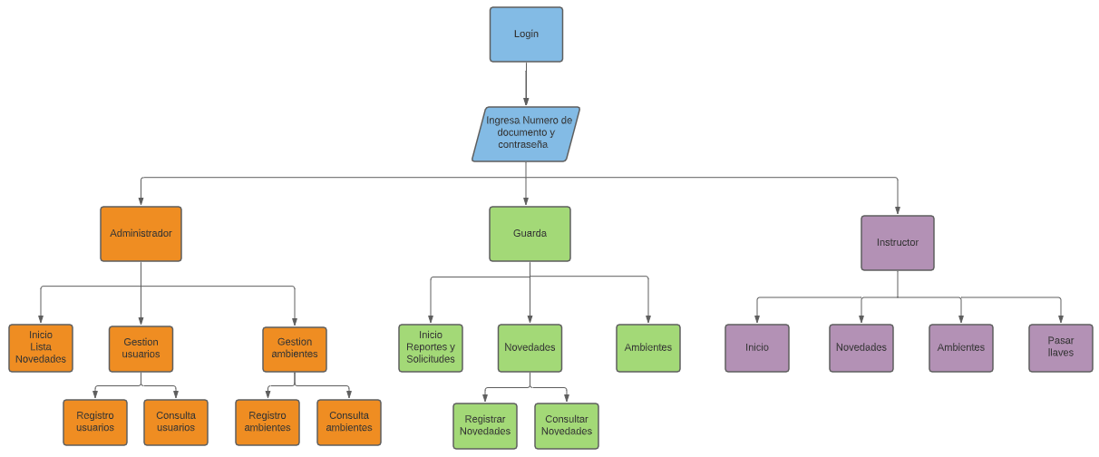

# FUNCIONALIDADES

|  |  |  |  |
| --- | --- | --- | --- |
| **FUNCIONALIDAD** | **DESCRIPCION** | **USUARIO** | **TIPO (esencial, ideal, opcional)** |
| RF1 - Login | El sistema contara con un sistema de login para ingresar mediante correo y contraseña para asignar permisos al momento de ingresar. | Administrador, instructor y guarda | Esencial |
| RF2 - Modulo Gestión de usuarios | El sistema contara con una sección que facilite el proceso de gestión de usuarios, de modo que el administrador que ingrese al aplicativo pueda realizar las labores básicas de administración. | Administrador | Esencial |
| RF02. - Registrar Usuarios | El sistema permitirá registrar diferentes usuarios, a los cuales se les asignara automáticamente un avatar, la contraseña se genera automáticamente y será enviada al correo registrado. | Administrador | Esencial |
| RF02.2 - Gestionar Usuarios. | El sistema listará los usuarios que se encuentren registrados en el sistema, función la cual solo podrá ver el usuario con rol de administrador. | Administrador | Esencial |
| RF02.2.1 -Consultar Usuario. | El sistema permitirá que el usuario con rol de administrador consulte los usuarios registrados en el sistema por medio del nombre, documento de identificación o rol. | Administrador | Esencial |
| RF02.2.2 -Inactivar Usuario. | El sistema deberá permitir que el rol de administrador pueda inactivar o suspender la cuenta de usuarios con rol instructor y guarda, de la misma forma puede activarlo. | Administrador | Esencial |
| RF02.3.2 -Actualizar Usuario Por Lista | El sistema deberá mostrar la opción de editar en la tabla que lista los usuarios para lo cual activará los campos para que sea editados en la tabla y posteriormente mostrara el botón guardar para almacenar los cambios realizados, este proceso solo podrá ser visualizado por el rol de administrador. | Administrador | Esencial |
| RF02.3 -Actualizar Perfil | El sistema deberá permitirles a los diferentes usuarios actualizar sus datos (nombres, apellidos, dirección, correo electrónico, celular y contraseña). | Administrador, instructor y guarda | Esencial |
| RF2.4 - Dar de baja del sistema | Los usuarios con rol de instructor y guarda se pueden dar de baja en el sistema a excepción del administrador dando clic o seleccionando el botón de inactivar mi cuenta, para realizar la nueva activación de una cuenta, solo podrá hacerlo el usuario con rol de administrador. | Instructor y guarda | Esencial |
| RF03 - Modulo  Gestionar ambientes | El sistema contara con una sección que facilite el proceso de gestión de ambientes, de modo que el administrador que ingrese al aplicativo pueda realizar las labores básicas de administración. | Administrador | Esencial |
| RF03.1 -Registrar Ambiente. | El sistema permitirá registrar diferentes ambientes | Administrador | Esencial |
| RF03.2 - Consultar Ambiente. | El sistema permitirá a los diferentes roles consultar información correspondiente a los ambientes de formación ingresando el número correspondiente. | Administrador | Esencial |
| RF03.2.1 – Gestionar Ambiente Rol Administrador. | Para el rol de administrador podrá realizar la consulta de los ambientes de formación ya registrados filtrando por número de ambiente, además, si se da en actualizar habilitará el mismo formulario de registro para realizar la actualización de los campos y posterior a eso guardar la información ingresada. | Administrador | Esencial |
| RF03.2.1.1 -Actualizar Ambiente. | El sistema deberá permitirle únicamente al rol de administrador actualizar la información correspondiente a los ambientes. | Administrador | Esencial |
| RF03.2.2 -Consultar Ambiente Rol Guarda. | El rol de guarda podrá realizar la consulta filtrando por número de ambiente para lo cual se le presentara una tabla la cual contiene fecha, ambiente, hora, detalles, descripción y un botón para gestionar la petición de devolución llaves en caso de que las llaves sean devueltas al guarda. | Guarda | Esencial |
| RF03.2.3 -Consultar Ambiente Rol Instructor. | El rol de instructor podrá realizar la consulta seleccionando el ambiente de una lista de ambientes registrados. en caso de que el ambiente esté disponible, tendrá una descripción del estado de las llaves además tendrá disponible la opción de solicitar el ambiente en un botón para realizar dicha petición, en caso de que las llaves no estén disponibles este botón no podrá realizar la petición y se mostrará información con respecto al estado de las llaves.  Adicionalmente se presentará en un campo de texto la descripción del inventario para que cada instructor lo consulte cuando lo solicite. | Instructor | Esencial |
| RF04 - Gestión llaves ambientes de formación | El sistema contará con una sección en el menú de los guardas e instructores que permitirá administrar las solicitudes referentes a las llaves de los ambientes de formación. | Guardas / Instructores | Esencial |
| RF04.1 - Solicitar llaves del ambiente. | El sistema permitirá que el usuario con el rol de instructor solicite al guarda de seguridad recoger las llaves del respectivo ambiente para realizar la apertura del mismo. | Instructor | Esencial |
| RF04.1.1 - Indicar disponibilidad de las llaves del ambiente. | El sistema permitirá que el usuario con el rol de instructor y puedan visualizar si las llaves se encuentran en el ambiente de formación o se encuentran disponibles para solicitarlas. | Instructor | Esencial |
| RF04.2 - Presentar solicitudes de llaves | El sistema permitirá que el usuario con el rol de guarda pueda visualizar el listado de los instructores que han solicitado las llaves de los diferentes ambientes de formación. | Guarda | Esencial |
| RF04.3 - Pasar llaves del ambiente. | El sistema permitirá que el usuario con el rol de instructor realice la entrega de las llaves del ambiente de formación a otro instructor ingresando su número de documento y el número del ambiente sobre el cual va a realizar el traspaso de las llaves. | Instructor | Esencial |
| RF04.4 - Devolver llaves del ambiente. | El sistema permitirá que el usuario con el rol de guarda realice la confirmación de la devolución de las llaves por parte del instructor para realizar el correcto registro del cierre del ambiente de formación. | Guarda | Esencial |
| RF05 - Gestión de novedades | El sistema contara con una sección que facilite el proceso de administración de novedades, dependiendo el tipo de rol se asignaran los privilegios necesarios. | Administrador, instructor y guarda | Esencial |
| RF05.1 - Notificar reporte de novedad | El sistema permitirá que el usuario con el rol de instructor solicite al guarda con el fin de notificar alguna novedad que se haya presentado en el ambiente de formación. | Instructor | Esencial |
| RF05.2 - Presentar estado reporte de novedad | El sistema permitirá que el usuario con el rol de guarda pueda visualizar el estado de los reportes y solicitudes que realizan los usuarios con rol de informando así las solicitudes pendientes o las solicitudes que ya han sido gestionadas. | Guarda | Esencial |
| RF05.3 - Registrar reportes de novedades. | El rol de guarda podrá realizar registros de novedades correspondientes a los ambientes de formación. Donde podrá seleccionar el ambiente al cual se le registrará la novedad, el número de documento del instructor que solicita realizar la novedad y la descripción de la misma. | Guarda | Esencial |
| RF05.4 - Consultar reporte de novedades. | El menú de los diferentes usuarios contara con una sección que permitirá visualizar una tabla la cual ordenara los reportes de novedades según su fecha de realización desde la más actual a la más antigua.  El sistema permitirá que todos los usuarios puedan consultar las novedades que se realizan en los diferentes ambientes de formación, la cual mostrara una tabla que contiene fecha, ambiente, hora, y una opción de ver descripción más detallada la cual contiene información de los reportes que se han realizado la cual contendrá información del instructor al que se le hizo el reporte, el guarda que lo realizo, y las características de la misma como la hora, número ambiente, fecha y descripción de la novedad. | Administrador, instructor y guarda | Esencial |
| RF05.5 Generar formato de reportes. | El sistema permitirá generar un reporte de las consultas realizadas en formato PDF. | Administrador | Esencial |

# USUARIOS – ROLES

El sistema de información cuenta con tres roles dentro de la aplicación como lo son el administrador, instructor y guarda.

## Administrador

El administrador es quien se encargará de realizar la consulta, registro, actualización y depuración de los instructores y guardas que pasen a formar parte o ya no competan con la institución, también es el encargado de gestionar la información de registro, actualización consulta y eliminación de los ambientes de formación.

El proceso de gestión de ambientes será un proceso que se deberá realizar cada trimestre para tener actualizado el sistema.

Por otra parte, será quien podrá generar reportes generales o específicos de eventualidades en los ambientes de formación o reportes de históricos de entrada y salidas de los ambientes de formación.

## Instructor

El usuario de tipo instructor podrá realizar en el sistema la solicitud de llaves para la apertura de ambientes de formación, también, se encargarán de notificar las novedades al guarda para que este las atienda, igualmente podrá hacer traspaso de las llaves a otros instructores y finalmente podrá consultar las novedades que han sido registradas en los diferentes ambientes de formación.

## Guarda

El guarda, supervisor de ambiente o velador registrara las notificaciones de las novedades notificadas por los instructores permitiéndole consultar tanto el histórico de novedades como las novedades diarias dentro de los ambientes. Además, el guarda deberá atender las solicitudes que se hagan por parte de los instructores para la solicitud de entrega de llaves y así mismo confirmar la devolución de las mismas para el cierre de los ambientes de formación.

# HISTORIAS DE USUARIO

|  |  |  |  |  |  |  |  |  |  |
| --- | --- | --- | --- | --- | --- | --- | --- | --- | --- |
| **ID Historia** | | **HU 1** | **Nombre** | | Iniciar Sesión | | | **Peso** | 5 |
| **HISTORIA** | | | | | | | | | |
| **REQUERIMIENTO** | | RF 01 – Login | | | | | | | |
| **ROL** | | Yo como usuario | | | | | | | |
| **FUNCIONALIDAD** | | Deseo ingresar al sistema | | | | | | | |
| **RESULTADO** | | Para acceder a las funcionalidades de la aplicación | | | | | | | |
| **Flujo Normal** | | 1. El usuario Ingresa al Sistema 2. EL sistema presenta la ventana de Login 3. El usuario diligencia el formulario de Login y presiona el botón Enviar. 4. El sistema presenta un mensaje de iniciando sesión con spinner 5. El sistema valida los datos de entrada permitiendo o imposibilitando el ingreso | | | | | | | |
| **CRITERIOS DE ACEPTACION** | | | | | | | | | |
| **#** | **Criterio** | **Condición** | | **Acción** | | **Resultado** | | | |
| 1 | Número de usuario correcto y contraseña correcta | El usuario debe estar registrado en el sistema | | Al presionar el botón ingresar | | El usuario podrá ingresar al sistema y a sus respectivas funcionalidades | | | |
| 2 | Número de usuario correcto y contraseña incorrecta | El usuario debe estar registrado en el sistema | | Al presionar el botón ingresar | | | Se presentará un mensaje de advertencia indicando que los datos ingresados no son validos | | | |
| 3 | Número de usuario incorrecto y contraseña correcta | El usuario debe estar registrado en el sistema | | Al presionar el botón ingresar | | | Se presentará un mensaje de advertencia indicando que los datos ingresados no son validos | | | |
| 4 | Número de usuario incorrecto y contraseña incorrecto | El usuario debe estar registrado en el sistema | | Al presionar el botón ingresar | | | Se presentará un mensaje de advertencia indicando que los datos ingresados no son validos | | | |

|  |  |  |  |  |  |  |  |  |  |
| --- | --- | --- | --- | --- | --- | --- | --- | --- | --- |
| **ID Historia** | | **HU 2** | **Nombre** | | Listar Reportes de novedades | | | **Peso** | 5 |
| **HISTORIA** | | | | | | | | | |
| **REQUERIMIENTO** | | RF 05.4 – Consultar reportes de novedades. | | | | | | | |
| **ROL** | | Yo como administrador. | | | | | | | |
| **FUNCIONALIDAD** | | Deseo obtener información del sistema | | | | | | | |
| **RESULTADO** | | Para visualizar la lista de novedades registradas por los diferentes usuarios | | | | | | | |
| **Flujo Normal** | | 1. El administrador ingresa al sistema. 2. El administrador visualiza un menú en la parte superior con las diferentes opciones que le ofrece el sistema 3. El sistema presenta una ventana inicial que mostrará una tabla en la que encontrará una lista de todos los reportes de las novedades realizadas por otros usuarios del sistema. 4. El administrador filtrara la información presentada en la tabla por fecha y/o ambiente haciendo clic en el checkbox correspondiente. 5. El sistema presenta la opción ver más en cada una de las novedades registradas, presentando mayores detalles del registro 6. El administrador presiona en el botón “Generar Reporte PDF”. 7. El sistema presenta una barra de carga permitiendo visualizar el avance de generación del reporte. 8. El sistema realiza la descarga automática del reporte en formato pdf en el momento que la barra llegue a su carga final. | | | | | | | |
| **CRITERIOS DE ACEPTACION** | | | | | | | | | |
| **#** | **Criterio** | **Condición** | | **Acción** | | **Resultado** | | | |
| 1 | Número de ambiente correcto | El ambiente debe estar registrado en el sistema | | Al presionar el checkbox de opción filtrar por ambiente | | El sistema presentara en la lista la novedad consultada. | | | |
| 2 | Formato de fecha correcto | La fecha de la novedad debe estar registrada en el sistema | | Al presionar el checkbox de opción filtrar por fecha | | El sistema presentara en la lista la novedad consultada. | | | |
| 3 | Número de ambiente correcto | El ambiente debe estar registrado en el sistema | | Al presionar el botón de generar reporte PDF | | Se presentará un stripe que indicará el avance de la generación del reporte en archivo pdf, y al finalizar se descargará el archivo. | | | |
| 4 | Formato de fecha correcto | La fecha de la novedad debe estar registrada en el sistema | | Al presionar el botón de generar reporte PDF | | Se presentará un stripe que indicará el avance de la generación del reporte en archivo pdf, y al finalizar se descargará el archivo. | | | |
| 5 | Número de ambiente incorrecto | El ambiente debe estar registrado en el sistema | | Cuando se presione el botón de generar reporte PDF | | | Se presentará un mensaje de advertencia indicando que el dato ingresado es invalido. Y que por favor verifique si ese ambiente existe en el sistema. | | | |
| 6 | Formato de fecha incorrecto | La fecha de la novedad debe estar registrada en el sistema | | Cuando se presione el botón de generar reporte PDF | | | Se presentará un mensaje de advertencia indicando que los datos de fecha ingresados son inválidos. | | | |

|  |  |  |  |  |  |  |  |  |
| --- | --- | --- | --- | --- | --- | --- | --- | --- |
| **ID Historia** | | **HU 3** | **Nombre** | | Registrar usuarios | | **Peso** | 5 |
| **HISTORIA** | | | | | | | | |
| **REQUERIMIENTO** | | RF 02.1 – Registrar instructor y/o guarda de seguridad. | | | | | | |
| **ROL** | | Yo como administrador. | | | | | | |
| **FUNCIONALIDAD** | | Deseo registrar un nuevo usuario. | | | | | | |
| **RESULTADO** | | Para gestionar información de los usuarios | | | | | | |
| **Flujo Normal** | | 1. El administrador ingresa al sistema. 2. El administrador selecciona la opción “Gestionar usuarios” ubicada en el menú superior. 3. El administrador selecciona la opción “Registrar Usuarios” ubicada en el menú lateral. 4. El sistema presenta un formulario para registrar los usuarios según su rol. 5. El administrador selecciona el rol del usuario a registrar y diligencia el formulario. 6. El administrador presiona el botón “Registrar”. 7. El sistema asignara permisos para los usuarios dependiendo el rol. 8. El sistema asignara un avatar a cada usuario según su rol. | | | | | | |
| **CRITERIOS DE ACEPTACION** | | | | | | | | |
| **#** | **Criterio** | **Condición** | | **Acción** | | **Resultado** | | |
| 1 | Datos validos | Si el administrador diligencia correctamente el formulario | | Cuando se presione el botón de registrar | | El sistema presentará un mensaje que notificará que el usuario fue registrado con éxito. | | |
| 2 | Datos inválidos | Si el administrador ingreso valores numéricos o de texto en un campo no correspondiente a su tipo de dato en el formulario | | Cuando se presione el botón de registrar | | El sistema presentará un mensaje de advertencia indicando que un campo fue erróneamente diligenciado | | |
| 3 | Datos faltantes | Si al administrador le falto diligenciar algún campo del formulario | | Cuando se presione el botón de registrar | | El sistema presentará un mensaje de advertencia indicando que un campo no fue diligenciado. | | |

|  |  |  |  |  |  |  |  |  |
| --- | --- | --- | --- | --- | --- | --- | --- | --- |
| **ID Historia** | | **HU 4** | **Nombre** | | Gestionar Usuarios Registrados | | **Peso** | 5 |
| **HISTORIA** | | | | | | | | |
| **REQUERIMIENTO** | | RF 02.2 – Listar Usuarios | | | | | | |
| **ROL** | | Yo como administrador | | | | | | |
| **FUNCIONALIDAD** | | Deseo consultar todos los usuarios registrados en el sistema. | | | | | | |
| **RESULTADO** | | Para gestionar información de los usuarios registrados en el sistema. | | | | | | |
| **Flujo Normal** | | 1. El administrador ingresa al sistema. 2. El administrador selecciona la opción “Gestionar Usuarios”. 3. El administrador selecciona “Consultar Usuarios” ubicado en el menú lateral. 4. El sistema presenta una barra de búsqueda en la cual el administrador puede filtrar información por documento, nombre o rol del usuario que desee consultar. 5. El sistema presentará una lista de los usuarios registrados con su información esencial (nombres, rol, teléfono y estado). 6. El administrador puede activar o inactivar un usuario al presionar el icono del candado correspondiente y este se volverá de color rojo. 7. El administrador puede actualizar los datos del usuario que desee al presionar el icono del lápiz correspondiente. 8. El sistema habilitara los campos que podrá modificar y el icono cambiara por un disquete. 9. Después de modificar los datos necesarios el administrador presiona el icono del disquete y los datos se guardarán. | | | | | | |
| **CRITERIOS DE ACEPTACION** | | | | | | | | |
| **#** | **Criterio** | **Condición** | | **Acción** | | **Resultado** | | |
| 1 | Número de documento | El usuario debe estar registrado en el sistema | | Al Ingresar el número de documento | | El sistema presentara la información consultada | | |
| 2 | Nombre | El usuario debe estar registrado en el sistema | | Al Ingresar el nombre | | El sistema presentara la información consultada | | |
| 3 | Rol | El usuario debe estar registrado en el sistema | | Al Ingresar el rol | | El sistema presentara la información consultada | | |
| 4 | Número de documento  invalido | El usuario debe estar registrado en el sistema | | Al Ingresar el número de documento | | El sistema presentara un mensaje de advertencia indicando que la información no puede ser consultada | | |
| 5 | Nombre invalido | El usuario debe estar registrado en el sistema | | Al Ingresar el nombre | | El sistema presentara un mensaje de advertencia indicando que la información no puede ser consultada | | |
| 6 | Rol invalido | El usuario debe estar registrado en el sistema | | Al Ingresar el rol | | El sistema presentara un mensaje de advertencia indicando que la información no puede ser consultada | | |
| 7 | Datos validos | El administrador diligencia correctamente los campos habilitados | | Cuando se presione el botón guardar | | Se presentará un mensaje que notificará que el usuario fue actualizado con éxito. | | |
| 8 | Datos inválidos | Si el administrador ingreso valores numéricos o de texto en un campo no correspondiente a su tipo de dato en el formulario | | Cuando se presione el botón guardar | | Se presentará un mensaje de advertencia indicando que un campo fue erróneamente diligenciado | | |
| 9 | Datos faltantes | Si al administrador le falto diligenciar algún campo habilitado | | Cuando se presione el botón guardar | | Se presentará un mensaje de advertencia indicando que un campo no fue diligenciado. | | |

|  |  |  |  |  |  |  |  |  |
| --- | --- | --- | --- | --- | --- | --- | --- | --- |
| **ID Historia** | | **HU 5** | **Nombre** | | Registrar Ambientes | | **Peso** | 5 |
| **HISTORIA** | | | | | | | | |
| **REQUERIMIENTO** | | RF 03.1 Registrar ambientes | | | | | | |
| **ROL** | | Yo como administrador | | | | | | |
| **FUNCIONALIDAD** | | Deseo registrar información de los ambientes | | | | | | |
| **RESULTADO** | | Para gestionar información sobre los ambientes de formación | | | | | | |
| **Flujo Normal** | | 1. El administrador ingresa al sistema. 2. El administrador selecciona la opción “Gestionar Ambientes” ubicada en el menú superior. 3. El administrador selecciona “Registrar Ambientes” ubicado en el menú lateral. 4. El sistema presenta un formulario para registrar los ambientes. 5. El administrador diligencia el formulario con sus respectivos campos, en los cuales se encuentra información sobre el inventario que se encuentre en dicho ambiente, al igual que el estado actual en el que se encuentra el ambiente al momento del registro. 6. El administrador presiona el botón “Registrar”. | | | | | | |
| **CRITERIOS DE ACEPTACION** | | | | | | | | |
| **#** | **Criterio** | **Condición** | | **Acción** | | **Resultado** | | |
| 1 | Datos validos | Si el administrador diligencia correctamente el formulario | | Cuando se presione el botón de registrar | | El sistema presentará un mensaje que notificará que el ambiente fue registrado con éxito. | | |
| 2 | Datos inválidos | Si el administrador ingreso valores numéricos o de texto en un campo no correspondiente a su tipo de dato en el formulario | | Cuando se presione el botón de registrar | | El sistema presentará un mensaje de advertencia indicando que un campo fue erróneamente diligenciado | | |
| 3 | Datos faltantes | Si al administrador le falto diligenciar algún campo del formulario | | Cuando se presione el botón de registrar | | El sistema presentará un mensaje de advertencia indicando que un campo no fue diligenciado. | | |

|  |  |  |  |  |  |  |  |  |
| --- | --- | --- | --- | --- | --- | --- | --- | --- |
| **ID Historia** | | **HU 6** | **Nombre** | | Gestionar ambientes | | **Peso** | 5 |
| **HISTORIA** | | | | | | | | |
| **REQUERIMIENTO** | | RF 03.2.1 – Gestionar ambiente Rol Administrador | | | | | | |
| **ROL** | | Yo como administrador | | | | | | |
| **FUNCIONALIDAD** | | Deseo gestionar información de los ambientes de formación | | | | | | |
| **RESULTADO** | | Para gestionar información de los ambientes registrados en el sistema. | | | | | | |
| **Flujo Normal** | | 1. El administrador ingresa al sistema. 2. El administrador selecciona la opción de “Gestionar Ambientes” ubicada en el menú superior. 3. El administrador selecciona “Consulta ambientes” ubicado en el menú lateral. 4. El sistema presenta una barra de búsqueda en la cual el usuario debe ingresar el número del ambiente que desea consultar. 5. E sistema presenta la información del ambiente consultado. 6. El administrador podrá actualizar la información del ambiente al presionar el botón de actualizar. 7. Al presionar el botón de actualizar los campos permitidos se habilitan para su modificación. 8. El administrador presiona el botón guardar que se encontrara en la misma posición del botón actualizar. 9. El administrador podrá eliminar el ambiente consultado al presionar el botón borrar ambiente. | | | | | | |
| **CRITERIOS DE ACEPTACION** | | | | | | | | |
| **#** | **Criterio** | **Condición** | | **Acción** | | **Resultado** | | |
| 1 | Número ambiente | El ambiente debe estar registrado en el sistema | | Al Ingresar el número de ambiente | | El sistema presentara la información consultada | | |
| 2 | Número ambiente | El ambiente debe estar registrado en el sistema | | Al presionar el botón actualizar | | El sistema habilitara los campos para su modificación | | |
| 3 | Número de ambiente  invalido | El ambiente debe estar registrado en el sistema | | Al Ingresar el número de ambiente | | El sistema presentara un mensaje de advertencia indicando que la información no puede ser consultada | | |
| 4 | Datos validos | El administrador diligencia correctamente los campos habilitados | | Cuando se presione el botón guardar | | Se presentará un mensaje que notificará que el ambiente fue actualizado con éxito. | | |
| 5 | Datos inválidos | Si el administrador ingreso valores numéricos o de texto en un campo no correspondiente a su tipo de dato en el formulario | | Cuando se presione el botón guardar | | Se presentará un mensaje de advertencia indicando que un campo fue erróneamente diligenciado | | |
| 6 | Datos faltantes | Si al administrador le falto diligenciar algún campo habilitado | | Cuando se presione el botón guardar | | Se presentará un mensaje de advertencia indicando que un campo no fue diligenciado. | | |

|  |  |  |  |  |  |  |  |  |
| --- | --- | --- | --- | --- | --- | --- | --- | --- |
| **ID Historia** | | **HU 7** | **Nombre** | | Consultar ambientes | | **Peso** | 5 |
| **HISTORIA** | | | | | | | | |
| **REQUERIMIENTO** | | RF 03.2.2 – Consultar ambiente Rol Guarda | | | | | | |
| **ROL** | | Yo como guarda | | | | | | |
| **FUNCIONALIDAD** | | Deseo consultar los ambientes registrados en el sistema y su información | | | | | | |
| **RESULTADO** | | Para obtener información sobre los ambientes registrados en el sistema. | | | | | | |
| **Flujo Normal** | | 1. El guarda ingresa al sistema. 2. El guarda selecciona la opción “ambientes” ubicada en la parte superior del menú. 3. El sistema presenta una tabla con información de los ambientes, como pude ser la fecha, el número del ambiente, hora, descripción y detalles del estado actual de las llaves de los ambientes de formación. 4. El sistema presenta una barra de búsqueda en la cual el usuario debe ingresar el número del ambiente que desea consultar y posteriormente presiona el botón “consultar ambiente”. 5. El sistema presentara una tabla con la información del ambiente consultado. 6. El sistema presentará en la opción descripción de cada ambiente un botón que al presionar le permitirá confirmar la devolución de las llaves por parte del instructor | | | | | | |
| **CRITERIOS DE ACEPTACION** | | | | | | | | |
| **#** | **Criterio** | **Condición** | | **Acción** | | **Resultado** | | |
| 1 | Número ambiente | El ambiente debe estar registrado en el sistema | | Al presionar el botón consultar ambiente | | El sistema presentara la información consultada | | |
| 2 | Número de ambiente  invalido | El ambiente debe estar registrado en el sistema | | Al presionar el botón consultar ambiente | | El sistema presentara un mensaje de advertencia indicando que la información no puede ser consultada | | |
| 3 | Devolución exitosa | Si el guarda confirmo el mensaje sobre la devolución de las llaves como afirmativo | | Cuando se presione el botón devolución de las llaves | | Se presentará un mensaje donde notificará que el proceso de devolución de las llaves se realizó exitosamente | | |
| 4 | Devolución Fallida | El guarda no confirma el mensaje sobre la devolución de las llaves como negativo | | Cuando se presione el botón de guardar | | Se presentará un mensaje de advertencia donde notificará que el proceso de devolución de las llaves está pendiente. | | |

|  |  |  |  |  |  |  |  |  |
| --- | --- | --- | --- | --- | --- | --- | --- | --- |
| **ID Historia** | | **HU 8** | **Nombre** | | Consultar ambientes | | **Peso** | 5 |
|  | |  |  | |  | |  |  |
| **HISTORIA** | | | | | | | | | |
| **REQUERIMIENTO** | | RF 03.2.3 – Consultar ambiente Rol Instructor | | | | | | |
| **ROL** | | Yo como Instructor | | | | | | |
| **FUNCIONALIDAD** | | Deseo consultar los ambientes registrados en el sistema y su información | | | | | | |
| **RESULTADO** | | Para obtener información sobre los ambientes en el sistema. | | | | | | |
| **Flujo Normal** | | 1. El Instructor ingresa al sistema. 2. El Instructor selecciona la opción “ambientes” ubicada en la parte superior del menú. 3. El sistema presenta una lista de los ambientes disponibles para consultar. 4. El Instructor selecciona de la lista el número ambiente que desea consultar. 5. El Instructor presiona el botón consultar ambiente 6. El sistema presenta información del ambiente consultado incluida la ubicación de las llaves del ambiente de formación, información sobre la disponibilidad de las llaves, además de la descripción del inventario que posee el respectivo ambiente. 7. El sistema presenta un botón con la opción de solicitar llaves al guarda para lo cual presiona el botón y podrá dirigirse al lugar del guarda para reclamar las llaves del respectivo ambiente. 8. Si las llaves no se encuentran disponibles el sistema presenta un mensaje informando que las llaves no están disponibles y además el nombre del instructor que tiene en su poder las llaves del ambiente, además presentará un botón inactivo con la opción de solicitar en caso de que las llaves del ambiente estén en poder de otro instructor, para lo cual aparece un mensaje en el cual se le indica al usuario que pasos deberá seguir. | | | | | | |
| **CRITERIOS DE ACEPTACION** | | | | | | | | | |
| **#** | **Criterio** | **Condición** | | **Acción** | | **Resultado** | | |
| 1 | Número ambiente | El ambiente debe estar registrado en el sistema | | Al presionar el botón consultar ambiente | | El sistema presentara la información consultada | | |
| 2 | Número de ambiente  invalido | El ambiente debe estar registrado en el sistema | | Al presionar el botón consultar ambiente | | El sistema presentara un mensaje de advertencia indicando que la información no puede ser consultada | | |
| 3 | Solicitud de llaves exitosa | Si el Instructor deberá consultar un ambiente de formación. | | Cuando se presione el botón solicitar. | | Se presentará un mensaje donde notificará que el proceso de solicitud de llaves fue exitoso y podrá dirigirse hacia el guarda para reclamarlas. | | |
| 4 | Solicitud de llaves no disponibles | Las llaves del ambiente están en poder de un instructor | | Cuando se presione el botón solicitar. | | Se presentará un mensaje de advertencia donde notificará que se debe esperar a que las llaves sean devueltas al guarda o en caso contrario deberá dirigirse a al módulo pasar llaves para realizar la entrega de las mismas a otro instructor. | | |

|  |  |  |  |  |  |  |  |  |
| --- | --- | --- | --- | --- | --- | --- | --- | --- |
| **ID Historia** | | **HU 9** | **Nombre** | | Consultar reportes de novedades | | **Peso** | 5 |
| **HISTORIA** | | | | | | | | |
| **REQUERIMIENTO** | | RF 05.4 Consultar reportes de novedades. | | | | | | |
| **ROL** | | Yo como guarda | | | | | | |
| **FUNCIONALIDAD** | | Deseo obtener información del sistema | | | | | | |
| **RESULTADO** | | Obtener información sobre reportes de novedades. | | | | | | |
| **Flujo Normal** | | 1. El guarda ingresa el sistema. 2. El guarda selecciona la opción “novedades” ubicada en la parte superior del menú. 3. El guarda selecciona la opción “consultar novedades” presentada en el menú lateral. 4. El sistema presenta una tabla con información de las últimas novedades registradas en el sistema. 5. El sistema presenta un campo donde el usuario ingresa el número del ambiente del cual desea consultar la novedad. 6. El guarda presiona el botón consultar registro para consultar la novedad del ambiente ingresado. 7. El sistema presenta una tabla con información de las últimas novedades registradas en el sistema para el ambiente consultado. 8. El guarda podrá ver los detalles de la novedad al presionar en el botón “ver más” de la columna observación que aparece en la tabla. 9. El sistema presenta una ventana en la cual podrá ver toda la información acerca de la novedad que acaba de consultar. 10. Finalmente, para cerrar la venta con la información de la novedad el usuario presiona el botón cerrar | | | | | | |
| **CRITERIOS DE ACEPTACION** | | | | | | | | |
| **#** | **Criterio** | **Condición** | | **Acción** | | **Resultado** | | |
| 1 | Número ambiente | El ambiente debe estar registrado en el sistema | | Al presionar el botón consultar ambiente | | El sistema presentara la información consultada | | |
| 2 | Número de ambiente  invalido | El ambiente debe estar registrado en el sistema | | Al presionar el botón consultar ambiente | | El sistema presentara un mensaje de advertencia indicando que la información no puede ser consultada | | |

|  |  |  |  |  |  |  |  |  |  |
| --- | --- | --- | --- | --- | --- | --- | --- | --- | --- |
| **ID Historia** | | **HU 10** | **Nombre** | | Consultar reportes de novedades | | | **Peso** | 5 |
| **HISTORIA** | | | | | | | | | |
| **REQUERIMIENTO** | | RF 05.4 Consultar reportes de novedades. | | | | | | | |
| **ROL** | | Yo como Instructor | | | | | | | |
| **FUNCIONALIDAD** | | Deseo obtener información del sistema | | | | | | | |
| **RESULTADO** | | Para obtener información sobre reportes de novedades. | | | | | | | |
| **Flujo Normal** | | 1. El Instructor ingresa el sistema. 2. El Instructor selecciona la opción “novedades” ubicada en la parte superior del menú. 3. El Instructor selecciona la opción “consultar novedades” presentada en el menú lateral. 4. El sistema presenta una tabla con información de las últimas novedades registradas en el sistema. 5. El sistema presenta un campo donde el usuario ingresa el número del ambiente del cual desea consultar la novedad. 6. El sistema presentara una tabla con información de las últimas novedades registradas en el sistema para el ambiente consultado. 7. El Instructor podrá ver los detalles de la novedad pulsando en el botón ver más de la columna observación que aparee en la tabla. 8. El sistema presentará una ventana en la cual podrá ver toda la información acerca de la novedad que acaba de consultar. 9. Finalmente, para cerrar la venta cono la información de la novedad el usuario pulsara en el botón cerrar | | | | | | | |
| **CRITERIOS DE ACEPTACION** | | | | | | | | | |
| **#** | **Criterio** | **Condición** | | **Acción** | | **Resultado** | | | |
| 1 | Número ambiente | El ambiente debe estar registrado en el sistema | | Al presionar el botón consultar ambiente | | El sistema presentara la información consultada | | | |
| 2 | Número de ambiente  invalido | El ambiente debe estar registrado en el sistema | | Al presionar el botón consultar ambiente | | | El sistema presentara un mensaje de advertencia indicando que la información no puede ser consultada | | | |

|  |  |  |  |  |  |  |  |  |  |
| --- | --- | --- | --- | --- | --- | --- | --- | --- | --- |
| **ID Historia** | | **HU 11** | **Nombre** | | Presentar estado reporte de novedad | | | **Peso** | 5 |
| **HISTORIA** | | | | | | | | | |
| **REQUERIMIENTO** | | RF05.2 Presentar estado reporte de novedad | | | | | | | |
| **ROL** | | Yo como guarda | | | | | | | |
| **FUNCIONALIDAD** | | Deseo observar el estado actual de reportes | | | | | | | |
| **RESULTADO** | | Para identificar los reportes a los cuales debo prestar atención. | | | | | | | |
| **Flujo Normal** | | 1. El guarda ingresa al sistema. 2. El Sistema presenta la ventana de inicio del guarda. 3. El sistema presenta una lista de espera con todos los reportes al cual el guarda debe prestar atención presencial en el ambiente solicitado. 4. El sistema presenta en cada uno de los reportes de la lista un botón con la opción atender novedad 5. El guarda presiona el botón atender novedad para dirigirse al ambiente, para lo cual el botón cambia a la opción finalizar. 6. Una vez el guarda registre la novedad del ambiente presiona el botón finalizar para terminar el proceso de reporte y continuar con el siguiente reporte. | | | | | | | |
| **CRITERIOS DE ACEPTACION** | | | | | | | | | |
| **#** | **Criterio** | **Condición** | | **Acción** | | **Resultado** | | | |
| 1 | Atender novedad exitosamente | Debe existir una solicitud de reporte por parte de un instructor | | Cuando se presione el botón atender novedad | | Cambiará el estado del botón a la opción finalizar | | | |
| 2 | Finalizar reporte exitosamente | El guarda debe atender primero la solicitud del reporte | | Cuando se presione el botón finalizar | | | La solicitud del reporte desaparecerá del sistema. | | | |
| 3 | Novedad sin atender | El guarda tiene solicitudes pendientes en el sistema | | Cuando se ingresa al sistema con rol de guarda | | | Se presentará un mensaje de advertencia indicando que hay solicitudes pendientes | | | |

|  |  |  |  |  |  |  |  |  |  |
| --- | --- | --- | --- | --- | --- | --- | --- | --- | --- |
| **ID Historia** | | **HU 12** | **Nombre** | | Registrar reporte novedad | | | **Peso** | 5 |
| **HISTORIA** | | | | | | | | | |
| **REQUERIMIENTO** | | RF 05.3 – Registrar reportes de novedades. | | | | | | | |
| **ROL** | | Yo como guarda | | | | | | | |
| **FUNCIONALIDAD** | | Deseo registrar información en el sistema | | | | | | | |
| **RESULTADO** | | Para registrar información en el sistema sobre reportes de novedades en los ambientes de formación. | | | | | | | |
| **Flujo Normal** | | 1. El guarda ingresa al sistema. 2. El guarda selecciona la opción “novedades” ubicada en la parte superior del menú. 3. El guarda selecciona la opción “registrar novedades” presentada en el menú lateral. 4. El sistema presenta un combo de selección con la lista de todos los ambientes disponibles en el sistema. 5. El guarda selecciona el número del ambiente sobre el cual registrar la novedad. 6. El guarda ingresa el número de documento del instructor que solicito registrar la novedad. 7. El guarda ingresa la descripción de la novedad. 8. El guarda presiona el botón “generar reporte” para registrar la novedad del ambiente seleccionado. | | | | | | | |
| **CRITERIOS DE ACEPTACION** | | | | | | | | | |
| **#** | **Criterio** | **Condición** | | **Acción** | | **Resultado** | | | |
| 1 | Datos validos | Si el guarda diligencia correctamente el formulario | | Cuando se presione el botón generar reporte | | El sistema presentará un mensaje que notificará que el usuario fue registrado con éxito. | | | |
| 2 | Datos inválidos | Si el guarda ingreso valores numéricos o de texto en un campo no correspondiente a su tipo de dato en el formulario | | Cuando se presione el botón generar reporte | | | El sistema presentará un mensaje de advertencia indicando que un campo fue erróneamente diligenciado | | | |
| 3 | Datos faltantes | Si al guarda le falto diligenciar algún campo del formulario | | Cuando se presione el botón generar reporte | | | El sistema presentará un mensaje de advertencia indicando que un campo no fue diligenciado. | | | |

|  |  |  |  |  |  |  |  |  |  |
| --- | --- | --- | --- | --- | --- | --- | --- | --- | --- |
| **ID Historia** | | **HU 13** | **Nombre** | | Notificar Novedad | | | **Peso** | 5 |
| **HISTORIA** | | | | | | | | | |
| **REQUERIMIENTO** | | RF05.1 Notificar reporte de novedad | | | | | | | |
| **ROL** | | Yo como Instructor | | | | | | | |
| **FUNCIONALIDAD** | | Deseo generar solicitud de reporte de novedad en el ambiente de formación | | | | | | | |
| **RESULTADO** | | Para notificar al guarda que hay una solicitud pendiente de novedad en el ambiente. | | | | | | | |
| **Flujo Normal** | | 1. El Instructor ingresa al sistema. 2. El Instructor selecciona la opción “novedades” ubicada en la parte superior del menú. 3. El Instructor selecciona la opción solicitar guarda para reporte de novedad 4. El Instructor presiona el botón solicitar guarda. 5. El sistema presenta un mensaje para que el instructor espere al guarda en el ambiente. 6. El Instructor presiona el botón ok del mensaje. | | | | | | | |
| **CRITERIOS DE ACEPTACION** | | | | | | | | | |
| **#** | **Criterio** | **Condición** | | **Acción** | | **Resultado** | | | |
| 1 | Notificar novedad exitosamente | El instructor debe seleccionar la opción solicitar guarda para reporte de novedad | | Cuando se presione el botón solicitar guarda | | Mensaje de espera | | | |
| 2 | Notificar novedad Fallo | El Instructor no selecciono la opción solicitar guarda para reporte de novedad | | Cuando se presione el botón solicitar guarda | | | Mensaje de advertencia donde se le avisara al usuario que debe seleccionar la opción de solicitar guarda para reporte de novedad | | | |

|  |  |  |  |  |  |  |  |  |  |
| --- | --- | --- | --- | --- | --- | --- | --- | --- | --- |
| **ID Historia** | | **HU 14** | **Nombre** | | Solicitar llaves ambiente de formación | | | **Peso** | 5 |
| **HISTORIA** | | | | | | | | | |
| **REQUERIMIENTO** | | RF04.1 Solicitar llaves del ambiente. | | | | | | | |
| **ROL** | | Yo como Instructor | | | | | | | |
| **FUNCIONALIDAD** | | Deseo solicitar llaves del ambiente al guarda de turno | | | | | | | |
| **RESULTADO** | | Para que la solicitud sea notificada y puede dirigirse al lugar donde se encuentra el guarda para reclamar las llaves del respectivo ambiente | | | | | | | |
| **Flujo Normal** | | 1. El Instructor ingresa al sistema. 2. El Instructor selecciona la opción “ambientes” ubicada en la parte superior del menú. 3. El sistema presenta la opción consultar ambientes 4. El Instructor selecciona el número ambiente a consultar en un combo de selección. 5. El sistema presenta información sobre el estado de las llaves del ambiente de formación. 6. Si las llaves están disponibles el sistema presenta un botón con la opción de solicitar llaves al guarda para lo cual deberá presionar el botón solicitar y dirigirse al lugar del guarda para reclamar las llaves del respectivo ambiente. 7. Si las llaves no están disponibles el sistema presenta un mensaje informando que las llaves no están disponibles y además el nombre del instructor que tiene en su poder las llaves del ambiente, asimismo presentará el botón “solicitar” inactivo y si el usuario presiona el botón aparece un mensaje en el cual se le indica al usuario que pasos deberá seguir. | | | | | | | |
| **CRITERIOS DE ACEPTACION** | | | | | | | | | |
| **#** | **Criterio** | **Condición** | | **Acción** | | **Resultado** | | | |
| 3 | Solicitud de llaves exitosa | El Instructor consulta un ambiente de formación registrado en el sistema. | | Cuando se presione el botón solicitar. | | Se presentará un mensaje donde notificará que el proceso de solicitud de llaves fue exitoso y podrá dirigirse hacia el guarda para reclamarlas. | | | |
| 4 | Solicitud de llaves no disponibles | Las llaves del ambiente están en poder de un instructor | | Cuando se presione el botón solicitar. | | | Se presentará un mensaje de advertencia donde notificará que se debe esperar a que las llaves sean devueltas al guarda o en caso contrario deberá dirigirse a al módulo pasar llaves para realizar la entrega de las mismas a otro instructor. | | | |

|  |  |  |  |  |  |  |  |  |  |
| --- | --- | --- | --- | --- | --- | --- | --- | --- | --- |
| **ID Historia** | | **HU 15** | **Nombre** | | Solicitudes llaves ambientes de formación | | | **Peso** | 5 |
| **HISTORIA** | | | | | | | | | |
| **REQUERIMIENTO** | | RF04.2 Presentar solicitudes de llaves | | | | | | | |
| **ROL** | | Yo como guarda | | | | | | | |
| **FUNCIONALIDAD** | | Deseo observar la lista de solicitudes por parte de los instructores para recoger las llaves de los ambientes de formación | | | | | | | |
| **RESULTADO** | | Para listar en orden cronológico la información en el sistema | | | | | | | |
| **Flujo Normal** | | * + - 1. El guarda ingresa al sistema.       2. El Sistema presenta la ventana de inicio del guarda.       3. El sistema presenta una lista de espera con todas las solicitudes para realizar la entrega de las llaves a los respectivos instructores que realizaron la solicitud.       4. El sistema presenta en cada una de las solicitudes de la lista un botón “entregar llaves”       5. El guarda presiona el botón “entregar llaves” para confirmar y registrar la entrega de las llaves al instructor que las solicito.       6. Una vez el guarda presione el botón de entregar llaves la solicitud desaparecerá. | | | | | | | |
| **CRITERIOS DE ACEPTACION** | | | | | | | | | |
| **#** | **Criterio** | **#** | | **Criterio** | | **#** | | | |
| 1 | Entrega de llaves exitosa | Debe existir una solicitud de llaves por parte del rol instructor | | Cuando se presione el botón entregar llaves | | Se eliminará la solicitud de la lista de espera | | | |
| 2 | Entrega de llaves sin atender | Debe existir una solicitud de llaves por parte del rol instructor | | Cuando se ingresa al sistema con rol de guarda | | | Se presentará un mensaje de advertencia indicando que hay solicitudes pendientes | | |

|  |  |  |  |  |  |  |  |  |
| --- | --- | --- | --- | --- | --- | --- | --- | --- |
| **ID Historia** | | **HU 16** | **Nombre** | | Pasar llaves del ambiente de formación a otro instructor | | **Peso** | 5 |
| **HISTORIA** | | | | | | | | |
| **REQUERIMIENTO** | | RF04.3 Pasar llaves del ambiente. | | | | | | |
| **ROL** | | Yo como Instructor | | | | | | |
| **FUNCIONALIDAD** | | Deseo pasar las llaves del ambiente a otro instructor | | | | | | |
| **RESULTADO** | | Para registrar el paso de llaves a otro instructor | | | | | | |
| **Flujo Normal** | | 1. El Instructor ingresa al sistema. 2. El usuario selecciona la opción “pasar llaves” ubicada en la parte superior del menú. 3. El sistema presenta dos campos en los cuales se debe ingresar número de documento del instructor al cual se realiza la entrega de las llaves, igualmente debe ingresar el número de ambiente al cual pertenecen las llaves. 4. El sistema presenta un botón “entregar llaves”. 5. El Instructor presiona el botón entregar llaves para realizar efectivo el traspaso de las llaves. 6. Esta opción solo será válida cuando las llaves no se encuentren en el puesto de control. | | | | | | |
| **CRITERIOS DE ACEPTACION** | | | | | | | | |
| **#** | **Criterio** | **Condición** | | **Acción** | | **Resultado** | | |
| 1 | Datos validos | El instructor diligencia correctamente el formulario | | Cuando se presione el botón entregar llaves | | El sistema presentará un mensaje que notificará que el traspaso fue registrado con éxito. | | |
| 2 | Datos inválidos | El instructor ingreso valores numéricos o de texto en un campo no correspondiente a su tipo de dato en el formulario | | Cuando se presione el botón entregar llaves | | El sistema presentará un mensaje de advertencia indicando que un campo fue erróneamente diligenciado | | |
| 3 | Datos faltantes | Al instructor le falto diligenciar algún campo del formulario | | Cuando se presione el botón generar reporte | | El sistema presentará un mensaje de advertencia indicando que un campo no fue diligenciado. | | |

|  |  |  |  |  |  |  |  |  |  |
| --- | --- | --- | --- | --- | --- | --- | --- | --- | --- |
| **ID Historia** | | **HU 17** | **Nombre** | | Devolución llaves ambientes de formación | | | **Peso** | 5 |
| **HISTORIA** | | | | | | | | | |
| **REQUERIMIENTO** | | RF04.4 Devolver llaves del ambiente. | | | | | | | |
| **ROL** | | Yo como guarda | | | | | | | |
| **FUNCIONALIDAD** | | Deseo realizar la confirmación de la devolución de las llaves de los ambientes de formación por parte de los instructores | | | | | | | |
| **RESULTADO** | | Para registrar la devolución de las llaves en el sistema | | | | | | | |
| **Flujo Normal** | | 1. El guarda ingresa al sistema. 2. El guarda selecciona la opción “ambientes” ubicada en la parte superior del menú. 3. El sistema presenta una tabla con información de los ambientes, como pude ser la fecha, el número del ambiente, hora, descripción y detalles del estado actual de las llaves de los ambientes de formación. 4. El sistema presenta una barra de búsqueda en la cual el usuario debe ingresar el número del ambiente que desea consultar y presiona el botón consultar ambiente. 5. El sistema presentara una tabla con la información del ambiente consultado. 6. El sistema presenta en la opción descripción de cada ambiente un botón para confirmar la devolución de las llaves por parte del instructor. 7. El guarda presiona el botón “devolución de llaves”. 8. El sistema presenta un mensaje emergente de confirmación para validar la devolución de las llaves. 9. El guarda confirma la devolución de las llaves seleccionado la opción sí del mensaje emergente. 10. El sistema cambia la descripción del ambiente con un mensaje que diga “entregó llaves”. | | | | | | | |
| **CRITERIOS DE ACEPTACION** | | | | | | | | | |
| **#** | **Criterio** | **Condición** | | **Acción** | | **Resultado** | | | |
| 1 | Devolución de llaves exitosa | Las llaves deben estar en poder de un usuario con rol de instructor | | Cuando se presione el botón devolución de llaves | | El sistema presentará un mensaje que el usuario deberá confirmar o negar | | | |
| 2 | Confirmación devolución de laves exitosa | Se debió presionar el botón devolución de llaves | | Cuando se presione en la opción SI del mensaje de confirmación | | | El sistema cambiara el mensaje de la descripción: de llaves en el ambiente por: se entregó llaves | | | |
| 3 | Devolución de llaves fallido | Se debió presionar el botón devolución de llaves | | Cuando se presione en la opción NO del mensaje de confirmación | | | El mensaje de descripción del ambiente seguirá igual, junto con el botón de devolución de llaves | | | |

|  |  |  |  |  |  |  |  |  |  |
| --- | --- | --- | --- | --- | --- | --- | --- | --- | --- |
| **ID Historia** | | **HU 18** | **Nombre** | | Actualizar información del perfil en el sistema | | | **Peso** | 5 |
| **HISTORIA** | | | | | | | | | |
| **REQUERIMIENTO** | | RF02.3 Actualizar Perfil | | | | | | | |
| **ROL** | | Yo como usuario | | | | | | | |
| **FUNCIONALIDAD** | | Deseo actualizar mis datos | | | | | | | |
| **RESULTADO** | | Para actualizar mi información en el sistema. | | | | | | | |
| **Flujo Normal** | | 1. El usuario ingresa al sistema. 2. El usuario selecciona la opción perfil ubicada en la parte superior del menú. 3. El sistema presenta los campos de identificación, nombre, apellidos, correo electrónico, teléfono y contraseña. 4. El usuario presiona el botón “actualizar” 5. El sistema habilitará los campos para su modificación a excepción del número de identificación. 6. Si el usuario desea actualizar la contraseña deberá ingresar en dos campos la contraseña 7. Cuando el usuario se encuentra actualizando información se habilitará el botón “guardar”. 8. El usuario presiona el botón guardar para actualizar sus datos en el sistema. 9. El sistema presentara un mensaje informando que la actualización se realizó correctamente. | | | | | | | |
| **CRITERIOS DE ACEPTACION** | | | | | | | | | |
| **#** | **Criterio** | **Condición** | | **Acción** | | **Resultado** | | | |
| 1 | Datos validos | El usuario diligencia correctamente el formulario | | Cuando se presione el botón guardar | | El sistema presentará un mensaje que notificará que la actualización fue registrada con éxito. | | | |
| 2 | Datos inválidos | El usuario ingreso valores numéricos o de texto en un campo no correspondiente a su tipo de dato en el formulario | | Cuando se presione el botón guardar | | El sistema presentará un mensaje de advertencia indicando que un campo fue erróneamente diligenciado | | | |
| 3 | Datos faltantes | Al usuario le falto diligenciar algún campo del formulario | | Cuando se presione el botón guardar | | | El sistema presentará un mensaje de advertencia indicando que un campo no fue diligenciado. | | | |

|  |  |  |  |  |  |  |  |  |
| --- | --- | --- | --- | --- | --- | --- | --- | --- |
| **ID Historia** | | **HU 19** | **Nombre** | | Inactivar cuenta | | **Peso** | 5 |
| **HISTORIA** | | | | | | | | |
| **REQUERIMIENTO** | | RF02.4 Dar de baja del sistema | | | | | | |
| **ROL** | | Yo como guarda e instructor. | | | | | | |
| **FUNCIONALIDAD** | | Deseo inactivar mi cuenta en el sistema | | | | | | |
| **RESULTADO** | | Para desactivar mi cuenta del sistema | | | | | | |
| **Flujo Normal** | | 1. El usuario ingresa el sistema. 2. El usuario seleccionar la opción “perfil” ubicada en la parte superior del menú. 3. El sistema presenta un botón “inactivar cuenta”. 4. El usuario al poner el cursor sobre el botón aparecerá un mensaje que advertirá que la cuenta solo puede volver a ser activada por un usuario administrador. 5. El usuario presiona el botón de inactivar cuenta. 6. El sistema presentara un mensaje informando que la cuenta se inactivo satisfactoriamente. | | | | | | |
| **CRITERIOS DE ACEPTACION** | | | | | | | | |
| **#** | **Criterio** | **Condición** | | **Acción** | | **Resultado** | | |
| 1 | Inactivación exitosa | El usuario debe estar logueado en el sistema | | Cuando se presione el botón inactivar cuenta | | Se presentará un mensaje que notificará que la cuenta se inactivo satisfactoriamente. | | |
| 2 | Inactivación fallido | El usuario logueado tiene el rol de administrador | | Cuando se presione el botón inactivar cuenta | | Se presentará un mensaje de advertencia indicando que el usuario no puede inactivar la cuenta. | | |

# DIAGRAMA DE PAQUETES Y DOMINIO

**Paquetes**

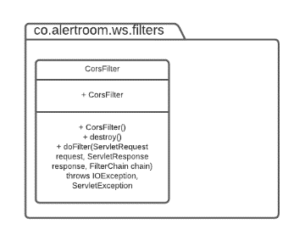

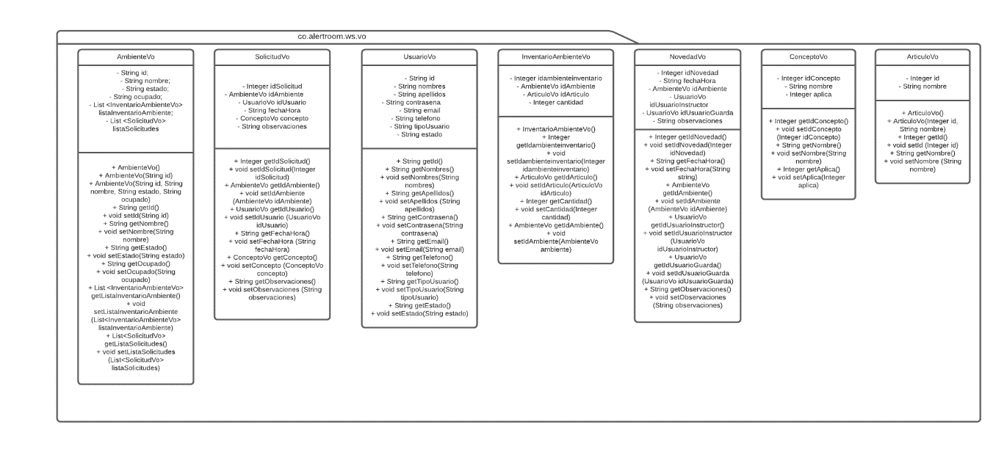

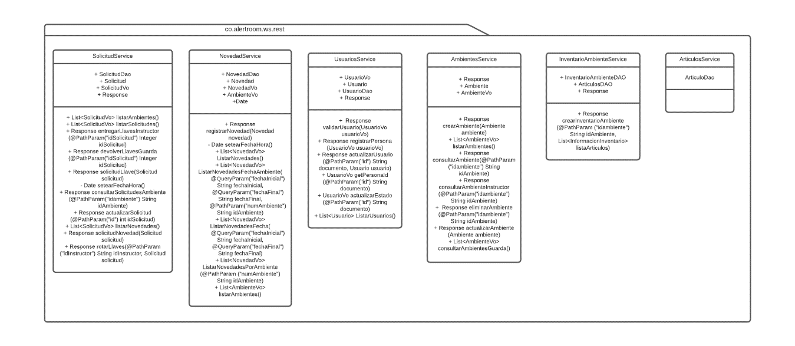

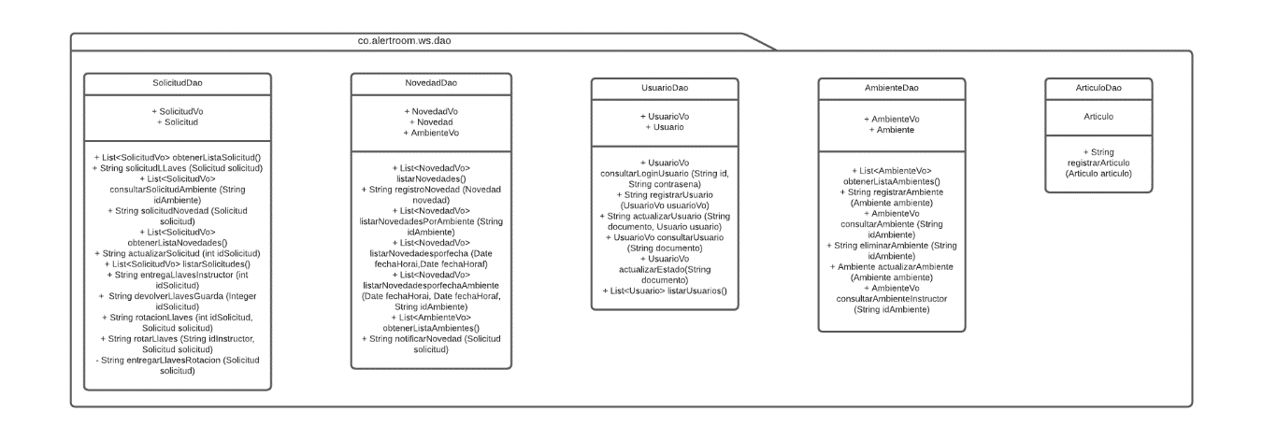

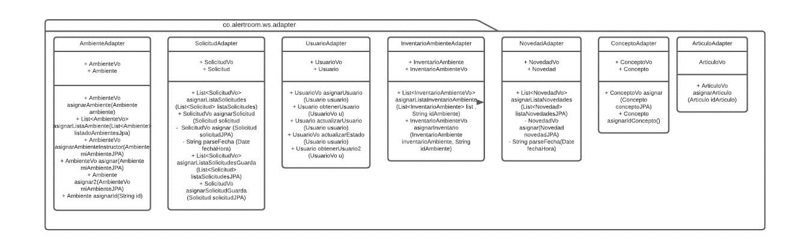

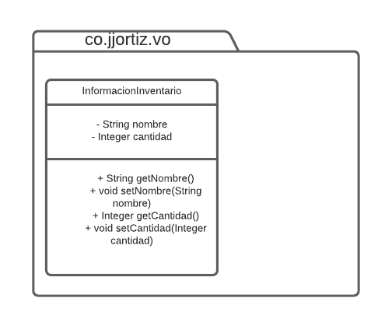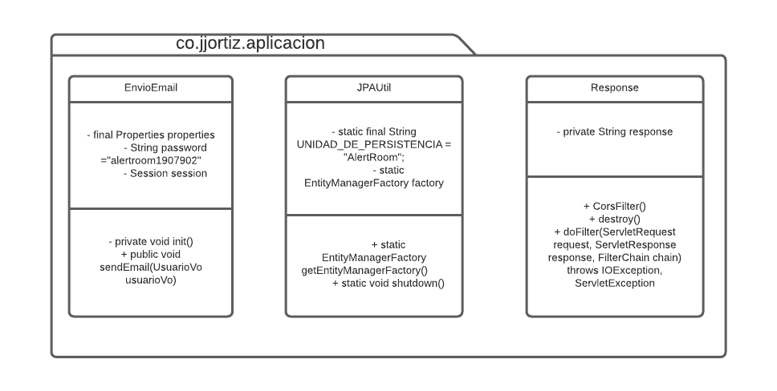

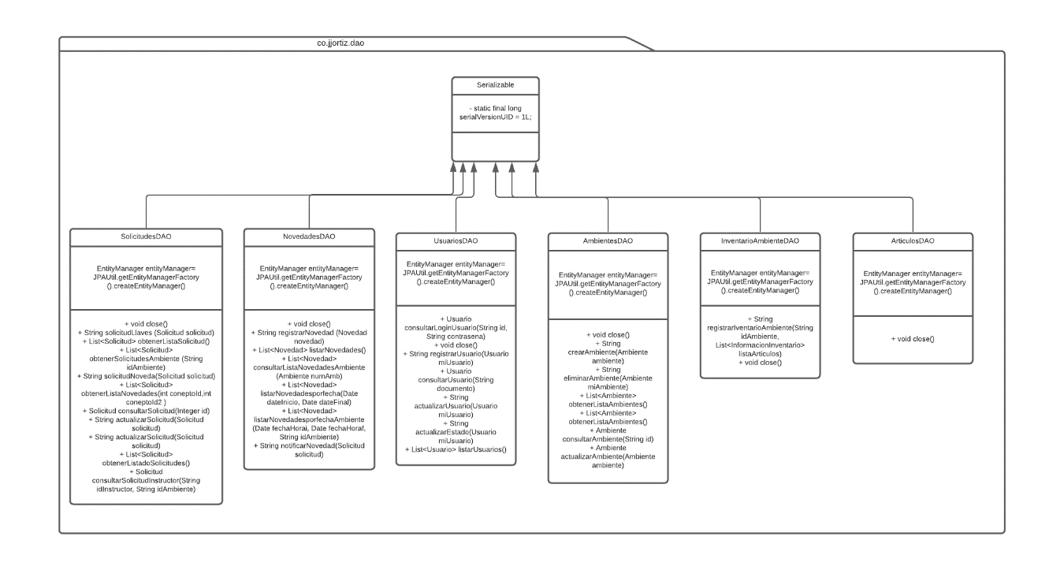

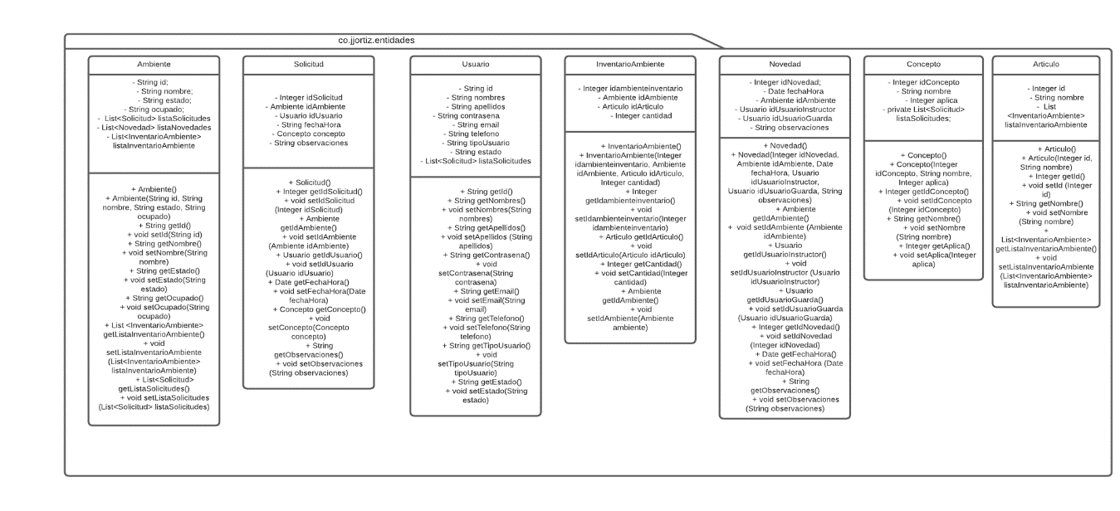

## 

## Diagrama de dominio

